**Тема.** **Мова образотворчого мистецтва. Образна мова** (Урок

індивідуального опрацювання блоку навчальної інформації на

рівні внутрішньопредметних зв’язків і узагальнень)

**Мета.** Навчати учнів милуватися і виражати образотворчими засобами емоційне ставлення до багатства барв і форм в навколишньому світі, їх гармонійного поєднання. Вчити створювати художні образи об’єктів живої природи використовуючи художньо-образну мову видів мистецтв. Створити умови для розуміння учнями зв’язків між видами образотворчого мистецтва. Формувати художньо-практичну компетентність. Розвивати уяву, фантазію, творчі здібності у створенні власних образів у художньо-практичній діяльності. Виховувати інтерес до занять образотворчою діяльністю.

**Девіз уроку:** «…від мистецтва кожен отримує стільки, скільки він сам в змозі дати» (А. Шопенгауэр).

**Обладнання:** 1) блок навчальної інформації № 1 (додаток 1);

2) програми індивідуального опрацювання блоку навчальної

інформації на рівні внутрішньо предметних зв’язків і

узагальнень (додаток 4);

3) колекція метеликів;

4) листівки із зображенням різних видів метеликів;

5) універсальна опорна таблиця В. Артиховича;

6) різноманітні художні матеріали та інструменти.

**Експозиція головних частин уроку**

І. Мотиваційний етап: забезпечення емоційної готовності, актуалізація суб’єктивного досвіду та опорних знань

Навесні барвиста квітка

на галявині розквітла.

Лиш поглянути хотіли,

враз знялась і полетіла. (Л. Вознюк)

- Чи бувають квіти, які літають? Чи здивувалися б ви, якщо раптом одна квітка візьме і полетить?А тепер - закрийте очі. Я покажу вам чудо про яке щойно говорила.

*Учні заплющують очі, вчитель викладає на столи колекції метеликів, відкриває дошку на якій виставлено листівки із зображенням метеликів.*

Чи здогадалися ви тепер, що це за квітка? (Це метелик). Мабуть, не випадково метелики здавалися давнім римлянам квітами, що відірвалися від стебла. В Індії досі вірять у те, що бажання здійсниться, коли прошепочеш його над крильцями метелика.

Я пропоную вам зараз зробити те саме, загадавши бажання, яке було б пов’язане з сьогоднішнім уроком.

*Учні нашіптують бажання.*

У давніх народів Мексики дві богині навіть мали вигляд метеликів! За що така шана тендітним літунам? Мабуть, через те, що їх політ заворожує, краса – зачаровує, а таємничість приваблює.

*В цей час учні продовжують розгляд малюнків, колекції.*

*Учитель прикріплює на дошку універсальну опорну таблицю В. Артиховича.*

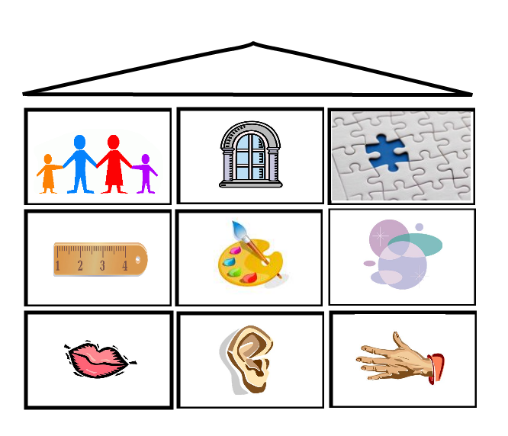

До якої родини віднесемо метеликів? (Комахи, тварини) На землі живуть мільйони різних тварин. І серед них найбільше захоплення викликають метелики (250 000 видів). Де можна їх зустріти? (Не лише на лузі, а й серед вічної мерзлоти, в горах,..) Що ви можете сказати про їх розміри? (Метелики бувають малесенькі – розміром із яблучне зернятко і велетенські, більші за розгорнутий учнівський зошит) *Вправа «Бінокль»*. Уявімо, що ми розглядаємо метелика в бінокль. Які складові частини є у метелика? (Голівка з тонесенькими вусиками, двома очима, довгим хоботком, дві пари крилець, невеличкі груди і черевце) Що ви можете сказати про їх форму? (Голівка, очі круглі; груди, черевце – овальні; крильця – трикутної форми, причому верхні більші за нижні). Чи помітили ви щось незвичайне? (Права і ліва частини в них однакові, тобто симетричні) Уявіть себе метеликом. Покажіть обома руками, які у вас будуть вуса, голова, тулуб, крильця. *Учні малюють «в повітрі».* Хто з вас спостерігав за легкокрилими метеликами? Як весело пурхають вони над землею. Спробуйте повторити ці рухи у пластичній імпровізації.

*Звучить музика. Діти імітують рухи крил метелика.*

Придивіться уважно до крил метеликів. Природа не пошкодувала барв для їхньої краси. Спробуйте порахувати кольори на крилі метелика. Чи можемо ми відчути метелика на смак, на дотик, на слух, на запах? (Крильця метеликів вкриті пігментними (забарвленими), пахучими лусочками; метелик «Бражник «Мертва голова» під час польоту голосно пищить) Що потрібно їм для життя? (Квітковий нектар та пилок, сік плодів,..) Яку шкоду, користь приносять метелики?

ІІ. Цілевизначення та планування діяльності

* А давайте сьогодні спробуємо створити художній образ метелика

використовуючи художньо-образну мову графіки, живопису, скульптури,

декоративного мистецтва.

ІІІ. Опрацювання навчального матеріалу. Робота з персоніфікованими програмами внутрішньопредметного опрацювання блоку навчальної інформації

- Ознайомтесь з програми індивідуального опрацювання блоку навчальної інформації (додаток 4). Які у вас виникли запитання?

*Вчитель демонструє зразки виконання програм, учні переходять до виконання завдань програми індивідуально. Учитель уважно слідкує за роботою учнів, в разі потреби надає їм індивідуальну допомогу у виконанні завдання.*

ІV. Рефлексивно-оцінний етап

*За декілька хвилин до закінчення уроку, діти виставляють роботи на імпровізовану виставку, колективно аналізують і оцінюють їх. Потім вчитель пропонує їм пригадати, яке бажання вони загадували і висловитись «чи здійснилось воно?»*

*Наприкінці уроку учні можуть перевірити свої знання з теми за допомогою тестових завдань:*

Перевір себе:

1. Що означає безпредметне (абстрактне) мистецтво?

А) напрямок образотворчого мистецтва, заснований на відмові від зображення реальних явищ та предметного світу;

Б) напрямок образотворчого мистецтва, у зразках якого відображено реальний світ, що оточує людину;

В) напрямок образотворчого мистецтва, який створений народними майстрами і віддзеркалює їхні смаки та інтереси.

1. Художній образ – це:

А) форма відтворення митцем реальних об’єктів на площині без

відображення власних думок, почуттів, поглядів;

Б) форма відображення навколишнього світу, думок. Почуттів митця,

втілена в інтерпретованому вигляді в авторському творі;

В) форма відображення дійсності на площині, в об’ємі у тому вигляді, в

якому вони існують у природі.

1. Головне правило композиції:

А) у ній можна щось змінити, доповнити;

Б) не можна нічого ні додати, ні відняти;

В) все розміщено рівномірними массами.

1. Чи правильне твердження:

1- «основні кольори: червоний, жовтий, синій»,

2 - «основні кольори: червоний, зелений, синій»

А) тільки перше правильне;

Б) тільки друге правильне;

В) обидва правильні;

Г) обидва не правильні.

5. Чи правильне твердження:

1. – «до ахроматичних кольорів відносяться чорний, білий, синій»,

2 - «до ахроматичних кольорів відносяться чорний, білий, сірий»

А) тільки перше правильне;

Б) тільки друге правильне;

В) обидва правильні;

Г) обидва не правильні.

6. Чи правильне твердження:

1- «основний принцип малювання від часткового до загального»,

2 - «основний принцип малювання від загального до часткового»

А) тільки перше правильне;

Б) тільки друге правильне;

В) обидва правильні;

Г) обидва не правильні.

1. В переліку засобів художньої виразності виберіть ті, які є характерними для графіки:

А) лінія;

Б) штрих;

В) колір;

Г) пляма;

Д) форма;

1. В переліку кольорів виберіть ті, які відносять до теплих:

А) червоний;

Б) фіолетовий;

В) оранжевий;

Г) синій;

Д) жовтий;

1. В переліку різновидів скульптури виберіть ті, які відносять до площинних:

А) контрельєф;

Б) бюст;

В) барельєф;

Г) статуя;

Д) горельєф;

1. Встановіть відповідність між засобами художньої виразності і видами мистецтв:

А) лінія 1) декоративне мистецтво;

Б) колір 2) скульптура;

В) форма 3) графіка;

Г) декор 4) живопис.

1. Встановіть відповідність між художніми матеріалами і видами мистецтв, які використовують їх для створення образу:

А) пластилін 1) декоративне мистецтво;

Б) олійні фарби 2) скульптура;

В) туш 3) графіка;

Г) кольоровий папір 4) живопис.

1. Встановіть відповідність між творами мистецтва і їх авторами:

А) «Живописна Україна» 1) М. Приймаченко;

Б) «Вечір на Україні» 2) В. Городецький;

В) «Будинок з химерами» 3) Т. Шевченко;

Г) «Лелеки» 4) А. Куїнджі.